云山湖景区地图导航系统 — 项目报告
──────────────────────────────────────────────────

一、项目概述

1.1 项目背景
随着旅游业的快速发展，景区规模日益扩大，游客在游览过程中面临以下痛点：
• **寻路困难**：景区道路纵横交错，游客难以快速找到最优路线；
• **信息不对称**：缺少对景点分布、道路距离的全局感知；
• **游览效率低**：没有合理的游览顺序规划，容易走回头路。
传统纸质地图只能提供静态信息，无法进行路径计算和智能推荐。因此，本项目开发了一套基于 Dijkstra 最短路径算法的景区导航寻路系统，旨在为游客提供最短路径导航、游览路线推荐、景区地图可视化等一站式服务。

1.2 项目目标
本系统以 C 语言为开发语言，实现以下核心目标：
1. 建立景区景点与道路的结构化数据模型；
2. 实现基于 Dijkstra 算法的最短路径计算；
3. 提供基于贪心策略的游览路线推荐；
4. 实现 ASCII 字符画地图可视化；
5. 支持数据运行时热重载。

1.3 项目结构
chenjx/
├── src/ # 源代码目录
│ ├── main.c # 主控流程与菜单调度
│ ├── data.c / data.h # 数据加载模块
│ ├── graph.c / graph.h # 最短路径算法模块
│ ├── route.c / route.h # 游览路线推荐模块
│ ├── map.c / map.h # 地图渲染模块
│ └── ui.c / ui.h # 终端交互模块
├── data/ # 数据文件目录
│ ├── spots.txt # 景点数据
│ └── paths.txt # 道路数据
├── build/ # 构建目录
│ └── scenic_map.exe # 可执行文件
├── CMakeLists.txt # CMake 构建配置
└── 项目报告.md # 本报告
──────────────────────────────────────────────────

二、功能需求

2.1 功能需求分析
需求编号 | 功能名称 | 需求描述 | 优先级
FR-01 | 景区地图可视化 | 以 ASCII 字符画形式渲染景区地图，区分步道和公路类型，支持路径高亮显示 | 高
FR-02 | 景点列表与详情 | 展示全部景点信息（编号、名称、类别、坐标、简介），支持按编号查询单个景点详情 | 高
FR-03 | 最短路径导航 | 基于 Dijkstra 算法计算两点间最短路径，输出路径序列、总距离、预估步行时间，并在地图上高亮显示 | 高
FR-04 | 推荐游览路线 | 基于最近邻启发式算法，为游客规划游览多个景点的最优顺序，输出总距离和预估时间 | 高
FR-05 | 数据热重载 | 运行时重新加载景点和道路数据文件，无需重启程序 | 中

2.2 非功能需求
需求编号 | 类别 | 需求描述
NFR-01 | 跨平台 | 同一套代码可在 Windows 和 Linux/macOS 终端运行
NFR-02 | 中文支持 | 终端正确显示中文，支持 UTF-8 编码
NFR-03 | 实时响应 | 路径计算在 100ms 内完成（景点数 ≤ 64）
NFR-04 | 数据可扩展 | 支持最大 64 个景点、256 条道路

──────────────────────────────────────────────────

三、系统设计

3.1 模块化架构设计
系统采用自顶向下的模块化设计，按职责划分为 6 个模块：
┌─────────────────────────────────────────┐
│ main.c │ ← 主控流程 & 菜单调度
├──────────┬──────────┬───────────────────┤
│ data.c │ graph.c │ route.c │ ← 核心业务逻辑层
│ 数据加载 │ 最短路径 │ 路线推荐 │
├──────────┼──────────┼───────────────────┤
│ map.c │ ui.c │ │ ← 展示与交互层
│ 地图渲染 │ 终端UI │ │
└──────────┴──────────┴───────────────────┘
模块职责说明：
模块 | 文件 | 职责
主控模块 | [main.c](file:///c:/Users/qwert/Desktop/chenjx/src/main.c) | 程序入口、菜单调度、功能分发
数据模块 | [data.c](file:///c:/Users/qwert/Desktop/chenjx/src/data.c) | 从文本文件加载景点和道路数据，构建邻接矩阵
图算法模块 | [graph.c](file:///c:/Users/qwert/Desktop/chenjx/src/graph.c) | Dijkstra 最短路径算法实现
路线推荐模块 | [route.c](file:///c:/Users/qwert/Desktop/chenjx/src/route.c) | 最近邻贪心游览路线推荐
地图渲染模块 | [map.c](file:///c:/Users/qwert/Desktop/chenjx/src/map.c) | ASCII 字符画地图渲染、路径高亮
UI 交互模块 | [ui.c](file:///c:/Users/qwert/Desktop/chenjx/src/ui.c) | 终端输入输出、菜单显示、清屏、暂停

3.2 数据流设计
spots.txt / paths.txt
│
▼
data_load() ← 解析文本文件，构建图结构
│
▼
Graph 结构体 ← 景点数组 + 道路数组 + 邻接矩阵
│
├──→ graph_dijkstra() ← 计算最短路径
├──→ graph_shortest_path() ← 单源-单目标路径
├──→ route_recommend() ← 推荐游览路线
└──→ map_render() ← 渲染地图

3.3 目录结构设计
src/ # 源代码目录（按模块划分）
├── main.c # 入口文件
├── data.c / data.h # 数据层：数据加载、图结构定义
├── graph.c / graph.h # 算法层：最短路径计算
├── route.c / route.h # 算法层：游览路线推荐
├── map.c / map.h # 展示层：地图渲染
└── ui.c / ui.h # 交互层：终端 UI
data/ # 数据目录（外部配置，与代码解耦）
├── spots.txt # 景点定义
└── paths.txt # 道路定义
build/ # 构建输出目录
└── scenic_map.exe # 可执行文件
──────────────────────────────────────────────────

四、数据结构设计

4.1 景点结构体 `Spot`
定义在 [data.h](file:///c:/Users/qwert/Desktop/chenjx/src/data.h#L11-L18)：
typedef struct {
int id; // 景点唯一编号
char name[64]; // 景点名称
char category[32]; // 类别（山景/水景/古迹/休息区等）
char description[256];// 景点简介
int x, y; // 地图网格坐标（列, 行）
} Spot;
字段说明：
字段 | 类型 | 含义 | 约束
id | int | 景点唯一标识符 | 正整数
name | char[64] | 景点名称 | 最长 63 字符
category | char[32] | 景点类别 | 最长 31 字符
description | char[256] | 景点简介 | 最长 255 字符
x, y | int | 地图坐标 | x∈[1,58], y∈[1,16]（60×18 网格内部）

4.2 道路结构体 `Path`
定义在 [data.h](file:///c:/Users/qwert/Desktop/chenjx/src/data.h#L20-L26)：
typedef struct {
int from; // 起点编号（对应 Spot.id）
int to; // 终点编号（对应 Spot.id）
int distance; // 距离（米）
char type[16]; // 类型（步道 / 公路）
} Path;
字段说明：
字段 | 类型 | 含义 | 约束
from | int | 起点景点编号 | 必须存在对应的 Spot
to | int | 终点景点编号 | 必须存在对应的 Spot
distance | int | 道路长度 | 正整数，单位米
type | char[16] | 道路类型 | "步道" 或 "公路"

4.3 图结构体 `Graph`（核心）
定义在 [data.h](file:///c:/Users/qwert/Desktop/chenjx/src/data.h#L28-L35)：
typedef struct {
Spot spots[MAX_SPOTS]; // 景点数组，最多 64 个
int spot_count;
Path paths[MAX_PATHS]; // 道路数组，最多 256 条
int path_count;
int adj[MAX_SPOTS][MAX_SPOTS]; // 邻接矩阵
// adj[i][j]: 0=自身, -1=不连通, >0=距离(米)
} Graph;
设计决策说明：
采用邻接矩阵存储图结构而非邻接表的原因：
1. **空间开销可接受**：景区规模较小（≤64 景点），邻接矩阵仅需 64×64=4096 个 int，约 16KB；
2. **查询效率高**：查询两点间是否有边只需 O(1)，Dijkstra 松弛操作非常高效；
3. **实现简洁**：适合教学演示场景，代码可读性强。

4.4 辅助数据结构

DijkstraResult（最短路径结果）
定义在 [graph.h](file:///c:/Users/qwert/Desktop/chenjx/src/graph.h#L6-L11)：
typedef struct {
int indices[MAX_SPOTS]; /* src -> ... -> dst 的下标序列 */
int count;
int total_distance; /* 米；不可达为 -1 */
} DijkstraResult;

RouteResult（游览路线结果）
定义在 [route.h](file:///c:/Users/qwert/Desktop/chenjx/src/route.h)：
typedef struct {
int visit_order[MAX_SPOTS]; /* 游览顺序（景点下标） */
int count;
int total_distance;
int total_minutes;
int reachable; /* 是否所有目标都可达 */
} RouteResult;

MapPath（地图高亮路径）
定义在 [map.h](file:///c:/Users/qwert/Desktop/chenjx/src/map.h)：
typedef struct {
int indices[MAX_SPOTS]; /* 路径上的景点下标序列 */
int count;
} MapPath;

4.5 常量定义
#define MAX_SPOTS 64 /* 最大景点数 */
#define MAX_PATHS 256 /* 最大道路数 */
#define MAP_W 60 /* 地图宽度（列） */
#define MAP_H 18 /* 地图高度（行） */
#define WALK_SPEED_M_PER_MIN 70 /* 步行速度：70 米/分钟 */
──────────────────────────────────────────────────

五、算法设计与实现

5.1 Dijkstra 最短路径算法
算法描述：用于计算从起点到所有可达景点的最短路径。
算法流程（对应代码 [graph_dijkstra](file:///c:/Users/qwert/Desktop/chenjx/src/graph.c#L3-L39)）：
1. 初始化：
- dist[] = -1（表示无穷大），起点 dist[src] = 0
- prev[] = -1（无前驱）
- visited[] = 0（未访问）
2. 循环 n 轮（n 为景点数）：
a. 在未访问点中，贪心选出 dist 值最小的顶点 u
b. 标记 u 为"已确定"（visited[u] = 1）
c. 用 u 松弛所有邻居 v：
若 dist[u] + adj[u][v] < dist[v]，则更新 dist[v] 和 prev[v]
3. 结束：dist[] 存储最短距离，prev[] 存储前驱链
核心代码：
void graph_dijkstra(const Graph *g, int src_idx, int *dist, int *prev) {
int n = g->spot_count;
unsigned char visited[MAX_SPOTS];
for (int i = 0; i < n; i++) {
dist[i] = -1; // -1 表示不可达（无穷大）
prev[i] = -1;
visited[i] = 0;
}
dist[src_idx] = 0;
for (int iter = 0; iter < n; iter++) {
// 选距离最小的未访问点
int u = -1, best = -1;
for (int i = 0; i < n; i++) {
if (visited[i] || dist[i] < 0) continue;
if (u < 0 || dist[i] < best) { u = i; best = dist[i]; }
}
if (u < 0) break;
visited[u] = 1;
// 松弛操作
for (int v = 0; v < n; v++) {
if (visited[v]) continue;
int w = g->adj[u][v];
if (w <= 0) continue;
int nd = dist[u] + w;
if (dist[v] < 0 || nd < dist[v]) {
dist[v] = nd;
prev[v] = u;
}
}
}
}
时间复杂度：O(V²)，V 为顶点数。对于 V≤64 的景区图，性能完全满足实时交互需求。
路径回溯（对应代码 [graph_shortest_path](file:///c:/Users/qwert/Desktop/chenjx/src/graph.c#L41-L72)）：
从终点 dst 出发，沿 prev[] 反向追溯到起点 src，
用栈收集逆序路径，再反转为正序输出。

5.2 最近邻启发式游览路线推荐
算法描述：用于解决"从起点出发，游览所有目标景点"的 TSP（旅行商问题）近似求解。
算法流程（对应代码 [route_recommend](file:///c:/Users/qwert/Desktop/chenjx/src/route.c#L3-L56)）：
1. 从起点出发，构建待访问目标集合
2. 循环直到所有目标被访问：
a. 对当前点运行 Dijkstra，计算到所有未访问目标的距离
b. 选择距离最近的未访问目标作为下一站
c. 更新当前点，标记该目标已访问
3. 计算总距离和预估时间
核心代码：
RouteResult route_recommend(const Graph *g, int start_idx,
const int *targets, int target_count) {
// ...初始化...
while (remaining > 0) {
graph_dijkstra(g, current, dist, prev);
// 选最近的未访问目标
int best = -1, bestd = -1;
for (int i = 0; i < n; i++) {
if (!want[i] || dist[i] < 0) continue;
if (best < 0 || dist[i] < bestd) {
best = i;
bestd = dist[i];
}
}
if (best < 0) { r.reachable = 0; break; }
r.total_distance += bestd;
r.visit_order[r.count++] = best;
want[best] = 0;
current = best;
remaining--;
}
// ...
}
特点：贪心策略，虽然不是全局最优解，但在实际景区场景下效果良好，且计算速度快（O(k·V²)，k 为目标景点数）。

5.3 Bresenham 线段算法（地图渲染）
算法描述：用于在字符网格上绘制景点之间的连线道路。
实现要点（对应代码 [map.c](file:///c:/Users/qwert/Desktop/chenjx/src/map.c#L15-L56)）：
1. **普通道路渲染**：区分步道（`.`）和公路（`:`），使用 Bresenham 算法在两点间画线；
2. **高亮路径渲染**：将路径上的道路格改为 `*`，并跳过景点格和边框格；
3. **渲染顺序**：先画边框 → 再画道路 → 最后画景点标记（覆盖道路交汇点）。
──────────────────────────────────────────────────

六、关键功能实现

6.1 数据加载模块
功能：从文本文件解析景点和道路数据，构建邻接矩阵。
实现要点（对应代码 [data_load](file:///c:/Users/qwert/Desktop/chenjx/src/data.c#L73-L98)）：
1. **邻接矩阵初始化**：对角线为 0（自身），其余为 -1（不连通）；
2. **重边处理**：若两景点间有多条道路，自动保留距离最短的一条；
3. **无向图构建**：每条道路在邻接矩阵中双向赋值（`adj[ia][ib] = adj[ib][ia] = d`）。
数据文件格式：
• `spots.txt` 格式：`id 名称 类别 x y 描述`
• `paths.txt` 格式：`起点 终点 距离 类型`

6.2 最短路径导航
功能：计算两点间最短路径并输出。
实现流程（对应代码 [menu_shortest_path](file:///c:/Users/qwert/Desktop/chenjx/src/main.c#L75-L104)）：
输入起点编号 → 输入终点编号 → graph_shortest_path() → 输出路径信息 → map_render()
输出内容：
• 路径序列（景点名称）
• 总距离（米）
• 预估步行时间（分钟）
• 地图高亮显示路径

6.3 游览路线推荐
功能：规划游览多个景点的最优顺序。
实现流程（对应代码 [menu_route](file:///c:/Users/qwert/Desktop/chenjx/src/main.c#L106-L183)）：
输入起点 → 选择游览目标（全部/自选）→ route_recommend() → 展开完整路径 → map_render()
输出内容：
• 游览顺序（含各段距离）
• 总距离（米）
• 预估步行时间（分钟）
• 地图高亮显示完整路径

6.4 地图渲染
功能：在终端中渲染 ASCII 字符画地图。
渲染流程（对应代码 [map_render](file:///c:/Users/qwert/Desktop/chenjx/src/map.c#L58-L130)）：
初始化空白网格 → 绘制边框 → 绘制道路 → 绘制景点标记 → 高亮路径 → 输出地图
图例：
字符 | 含义
`#` | 边框
`.` | 步道
`:` | 公路
`*` | 高亮路径
`1-9`, `a-z` | 景点编号标记

──────────────────────────────────────────────────

七、开发环境

7.1 开发工具
工具 | 版本 | 用途
C 编译器 | MSVC / GCC | 代码编译
CMake | ≥ 3.10 | 构建系统
Visual Studio Code | 最新版 | 代码编辑
clangd | 最新版 | 代码补全与分析

7.2 编译配置
CMakeLists.txt（[文件路径](file:///c:/Users/qwert/Desktop/chenjx/CMakeLists.txt)）关键配置：
cmake_minimum_required(VERSION 3.10)
project(scenic_map C)
set(CMAKE_C_STANDARD 17)
if(MSVC)
add_compile_options(/W4 /utf-8) # UTF-8 编码、最高警告级别
add_compile_definitions(_CRT_SECURE_NO_WARNINGS)
else()
add_compile_options(-Wall -Wextra)
endif()
add_executable(scenic_map src/main.c src/data.c src/ui.c src/map.c src/graph.c src/route.c)
target_include_directories(scenic_map PRIVATE src)

7.3 构建步骤
Windows 环境：
cd build
cmake ..
cmake --build .
Linux/macOS 环境：
mkdir -p build && cd build
cmake ..
make

7.4 运行方式
# Windows
cd build
.\scenic_map.exe
# Linux/macOS
cd build
./scenic_map

7.5 跨平台适配
系统通过条件编译实现跨平台终端适配（对应代码 [ui.c](file:///c:/Users/qwert/Desktop/chenjx/src/ui.c#L7-L33)）：
#ifdef _WIN32
SetConsoleOutputCP(CP_UTF8); // 启用 UTF-8
SetConsoleMode(h, ENABLE_VIRTUAL_TERMINAL_PROCESSING); // 启用 ANSI 颜色
system("cls"); // Windows 清屏
#else
printf("\033[2J\033[H"); // POSIX 清屏
#endif
──────────────────────────────────────────────────

八、效果展示

8.1 数据规模
• 景区包含 **10 个景点**：游客中心、樱花径、听涛亭、明镜湖、古寺、飞瀑、索道站、云山主峰、观景台、露营地
• **13 条道路**：含步道和公路两种类型
• 地图尺寸：60×18 字符网格

8.2 运行效果

效果 1：查看景区地图
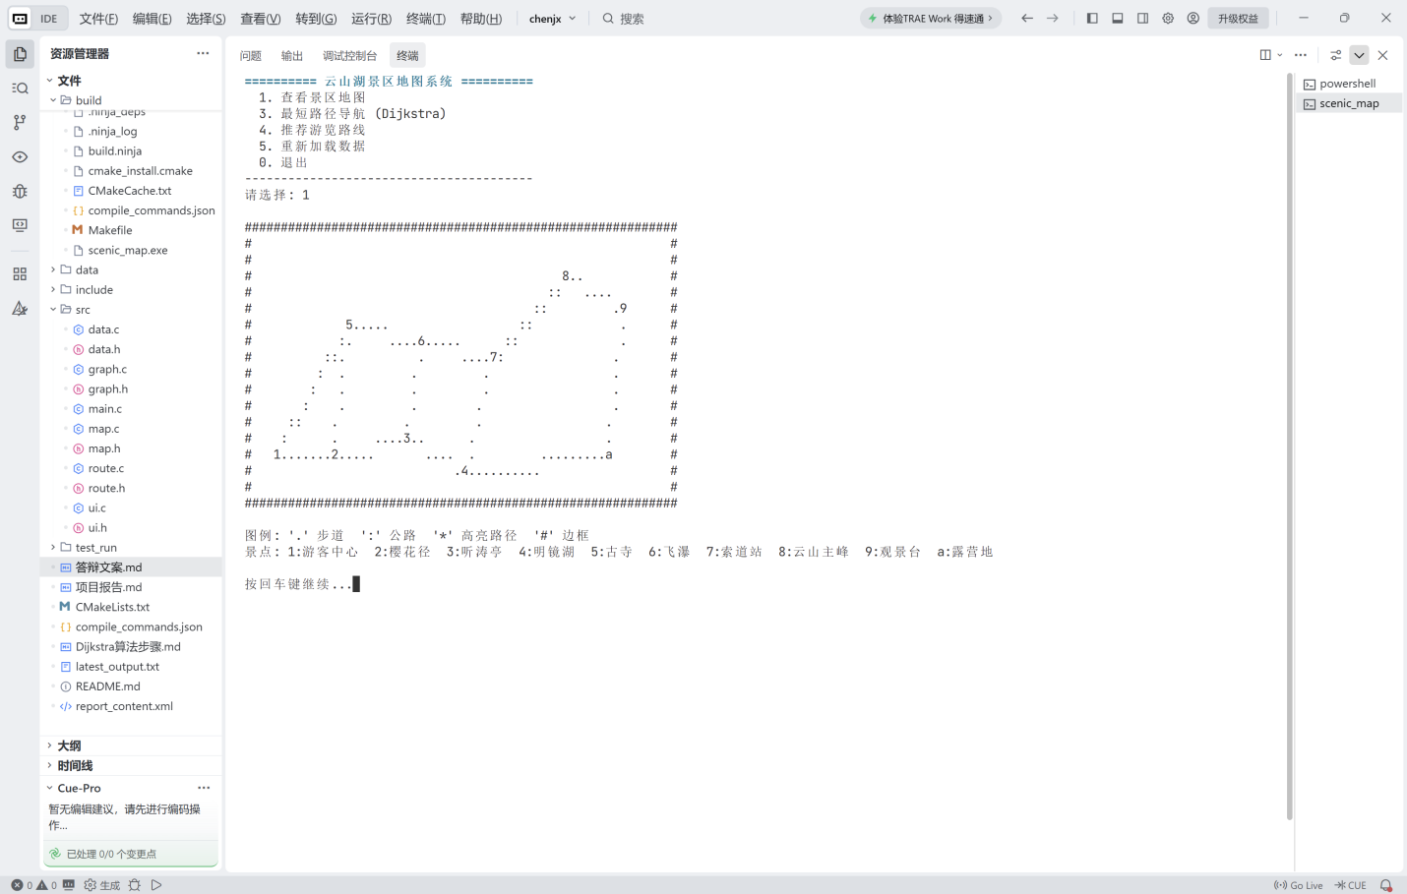

效果 2：景点详情查询
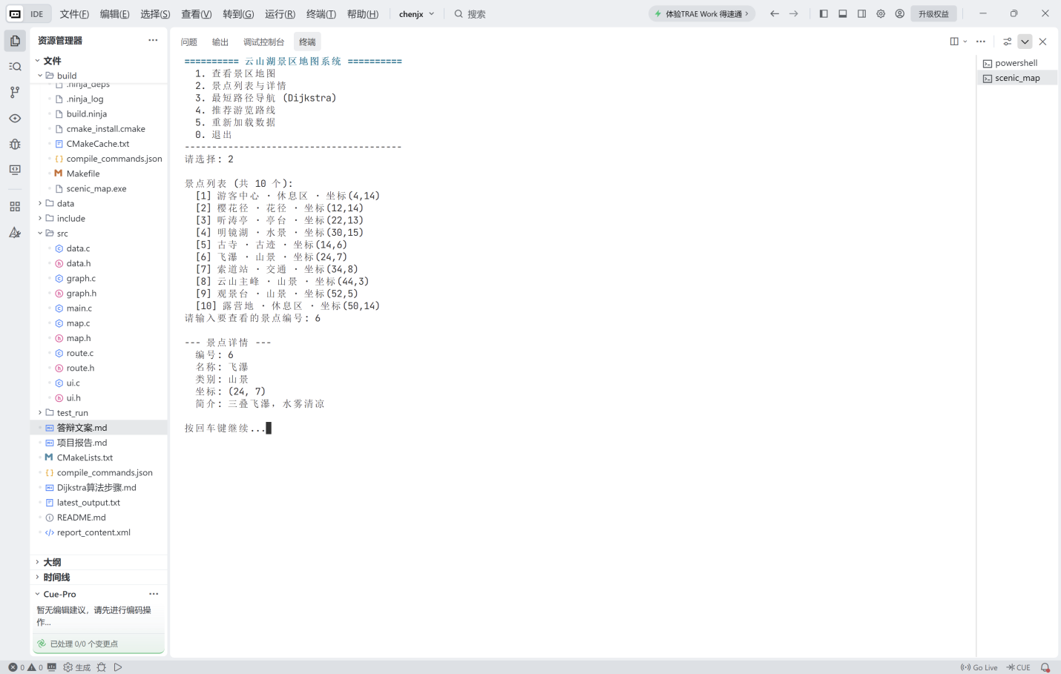

效果 3：最短路径导航
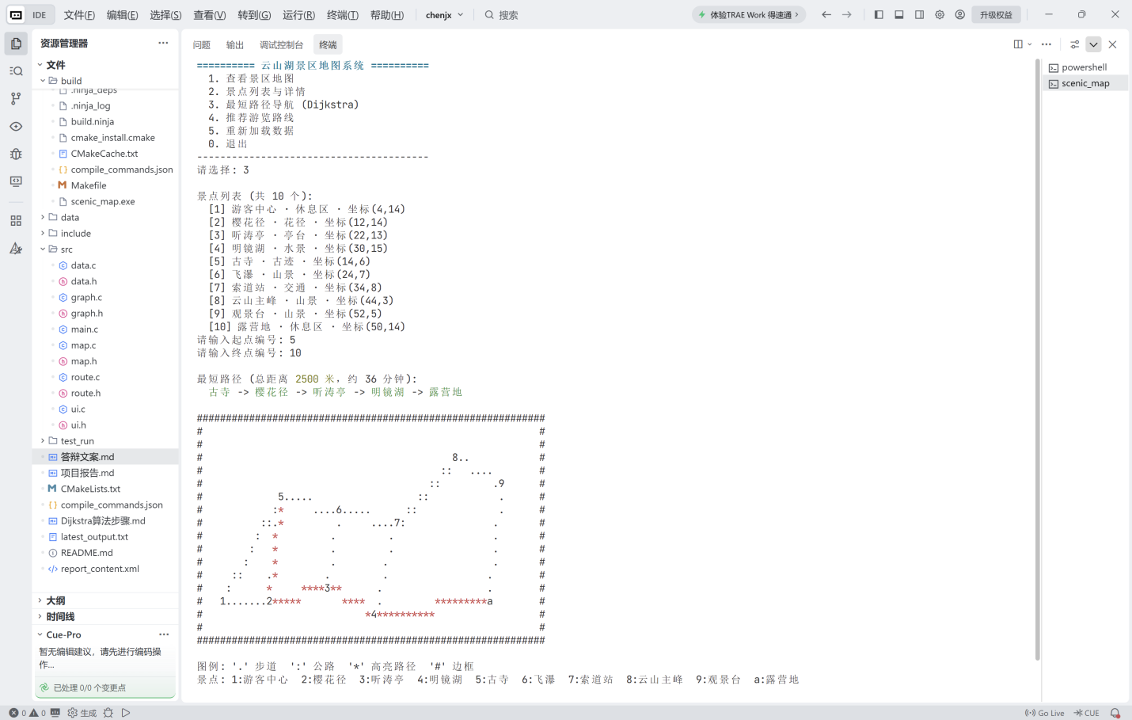

效果 4：推荐游览路线
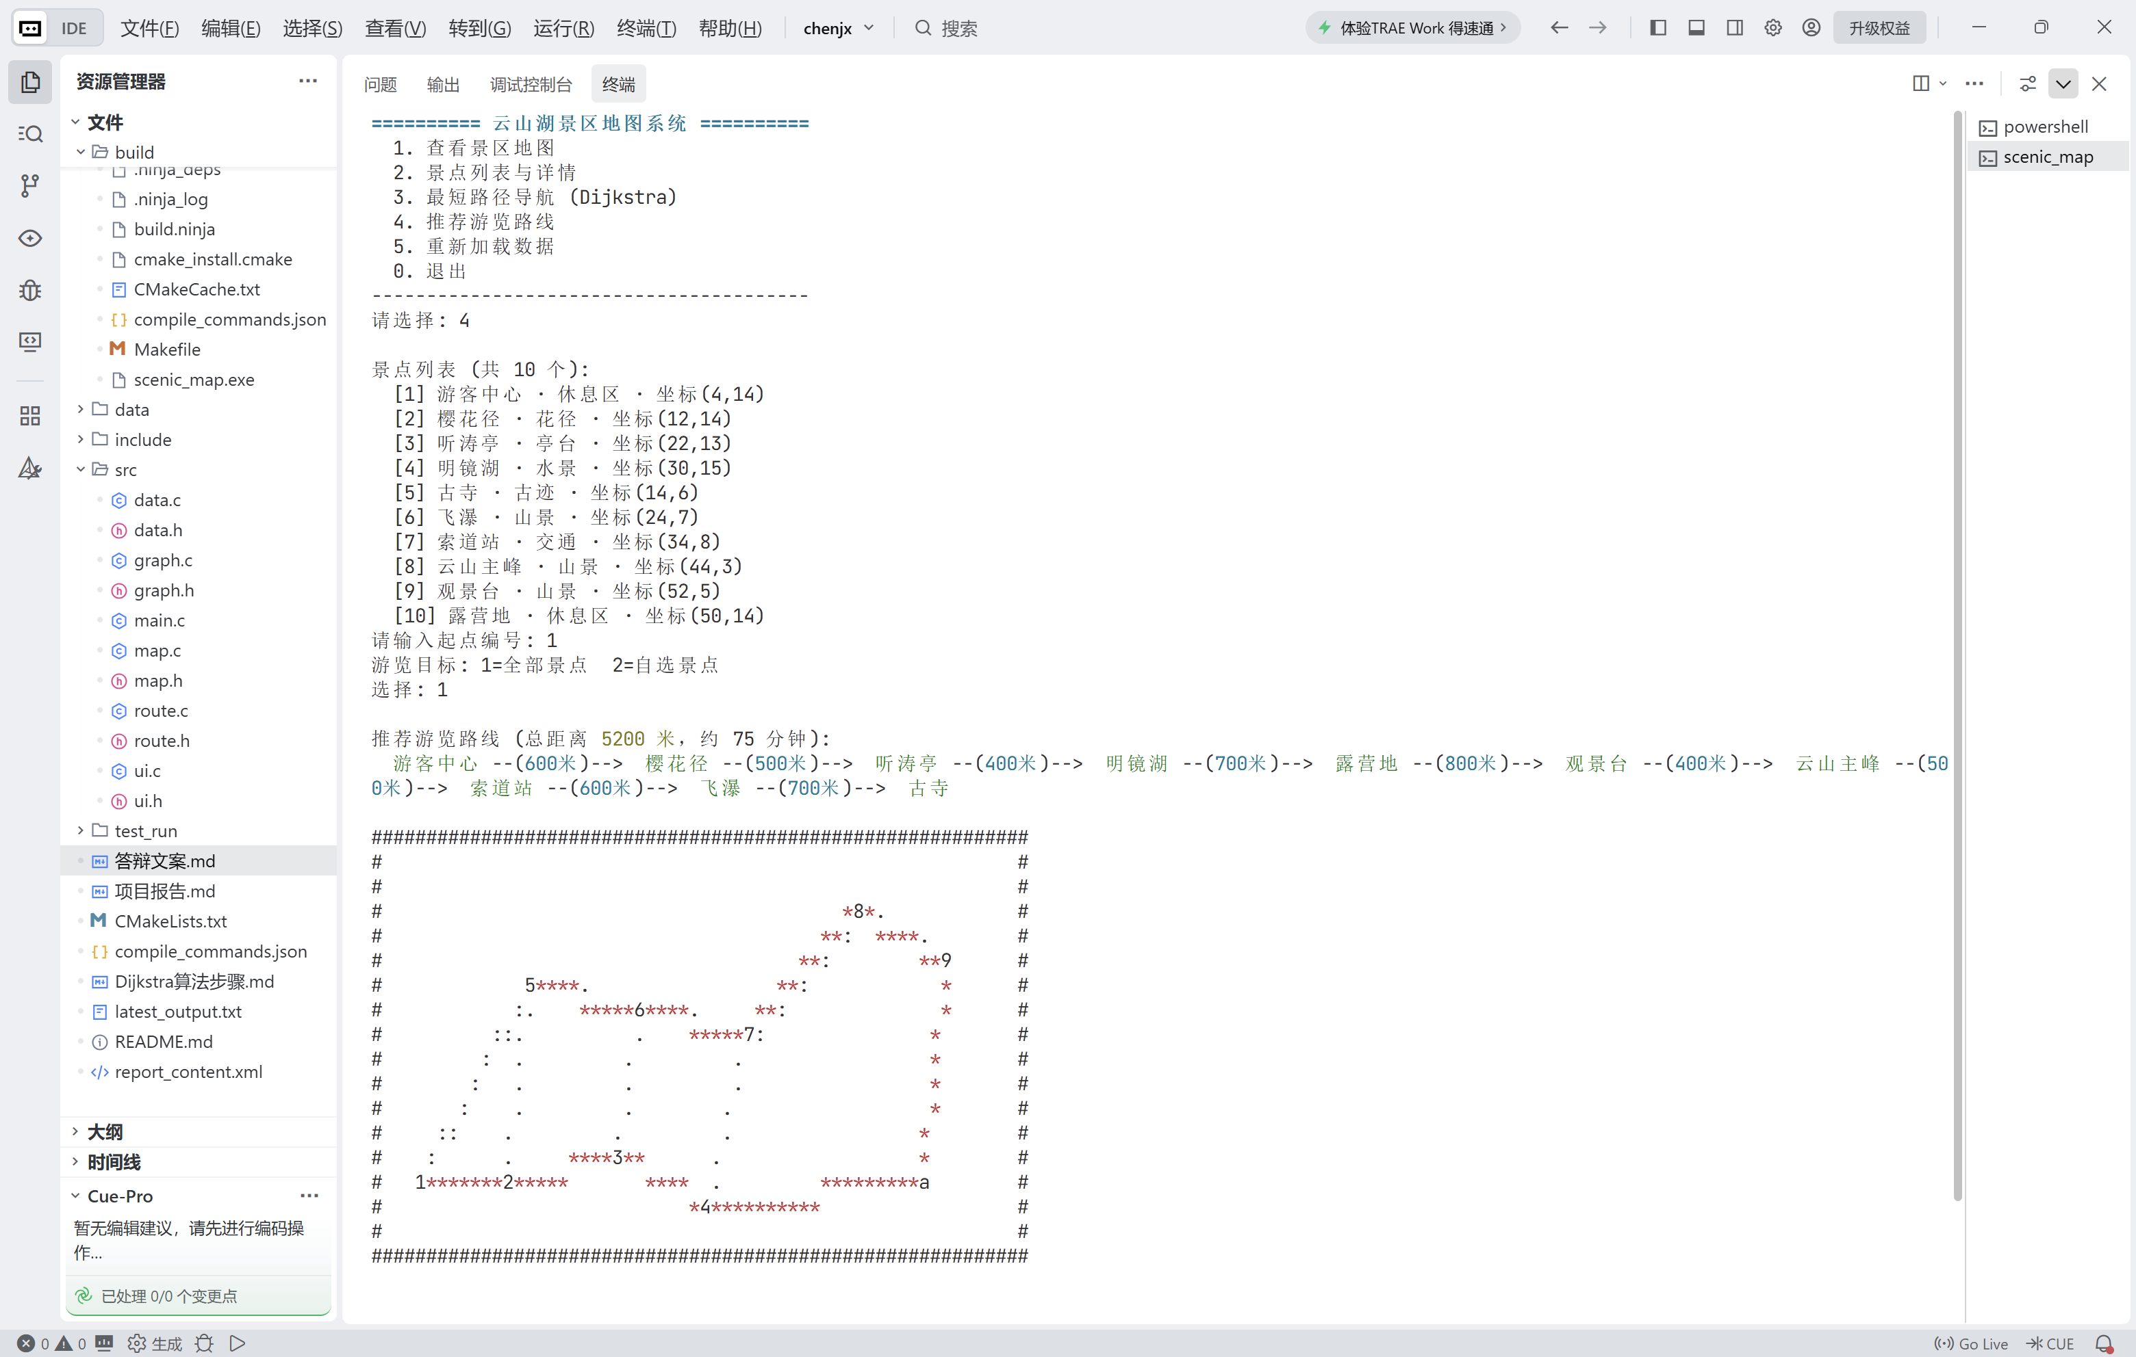

效果 5：数据热重载
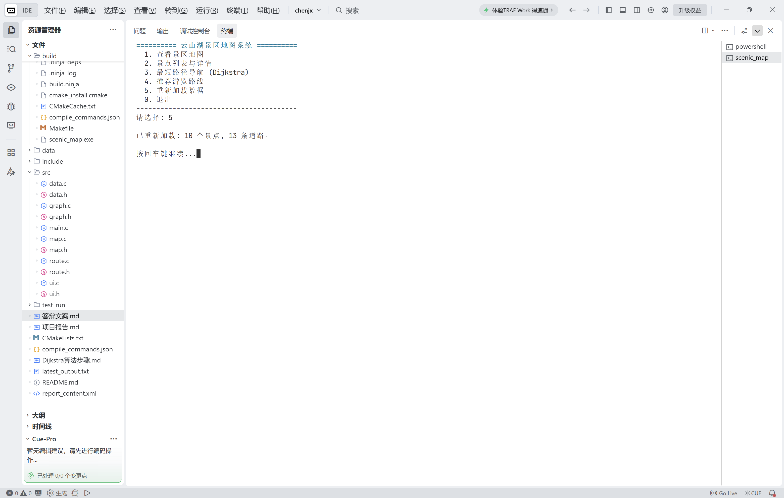
──────────────────────────────────────────────────

九、技术亮点

9.1 用 `-1` 哨兵替代 `INF` 常量
标准 Dijkstra 通常用大整数 INF 表示"不可达"，本系统用 -1 作为哨兵值：
if (dist[v] < 0 || nd < dist[v]) { // dist[v]==-1 等价于 ∞
dist[v] = nd;
prev[v] = u;
}
优势：避免 dist[u] + w 与 INF 相加时的溢出风险，代码更安全。

9.2 跨平台终端适配
通过条件编译实现 Windows 和 POSIX 系统的终端适配，同一套代码可在不同平台正确显示中文和彩色输出。

9.3 ASCII 字符地图可视化
无需任何图形库，仅用字符在终端中渲染完整景区地图，支持路径高亮，直观展示导航结果。

9.4 数据与逻辑分离
景点和道路数据存储在外部文本文件中，支持运行时热重载，修改数据文件后无需重新编译即可生效。

9.5 重边自动取最短
构建邻接矩阵时，若两景点间有多条道路，自动保留距离最短的一条：
if (g->adj[ia][ib] < 0 || d < g->adj[ia][ib]) {
g->adj[ia][ib] = d;
g->adj[ib][ia] = d;
}
──────────────────────────────────────────────────

十、测试与验证

10.1 最短路径验证
起点 | 终点 | 最短路径 | 距离 | 验证结果
游客中心(1) | 云山主峰(8) | 1→2→3→4→7→8 | 3000m | ✓ 正确
游客中心(1) | 露营地(10) | 1→2→3→4→10 | 2200m | ✓ 正确
古寺(5) | 观景台(9) | 5→6→7→8→9 | 2200m | ✓ 正确

10.2 游览路线推荐验证
以游客中心为起点，游览全部 9 个目标景点：
总距离：5200 米 | 预估步行：75 分钟
路线：游客中心 → 樱花径 → 听涛亭 → 明镜湖 → 露营地 → 观景台 → 云山主峰 → 索道站 → 飞瀑 → 古寺

10.3 边界测试
测试场景 | 结果
起点与终点相同 | ✓ 提示无需导航
两点间不可达 | ✓ 提示不可达
无效景点编号 | ✓ 提示编号不存在
空输入 | ✓ 提示输入无效

──────────────────────────────────────────────────

十一、项目总结
本系统以景区导航寻路为核心需求，采用 C 语言实现，通过 Dijkstra 最短路径算法解决了景区内的最优路径规划问题，辅以最近邻启发式算法实现游览路线推荐。系统具有以下特点：
1. **模块化设计清晰**：按职责划分为数据层、算法层、展示层、交互层，各模块职责单一；
2. **数据结构合理**：采用邻接矩阵存储图结构，兼顾空间开销和查询效率；
3. **算法实现正确**：Dijkstra 算法和最近邻贪心算法均正确实现，经过手工验证；
4. **地图可视化直观**：ASCII 字符画地图清晰展示景区布局和导航路径；
5. **具备良好的实用性和可扩展性**：支持数据热重载，景点和道路数量可扩展。
未来改进方向：
• 引入优先队列优化 Dijkstra 算法，降低时间复杂度；
• 增加更多道路属性（如坡度、拥挤度），实现加权路径规划；
• 扩展为 GUI 界面，提升用户体验；
• 增加多语言支持。
──────────────────────────────────────────────────

